**PERTEMUAN 1**

**Analisa Protokol DNS**

1. **Jalankan Program Wireshark**

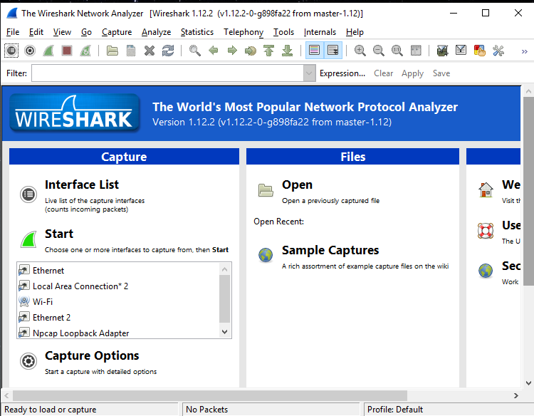

1. **Pilih menu bar “Capture”, dan pilih opsi “Interfaces” lalu START**

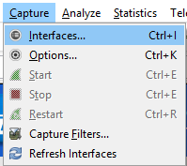

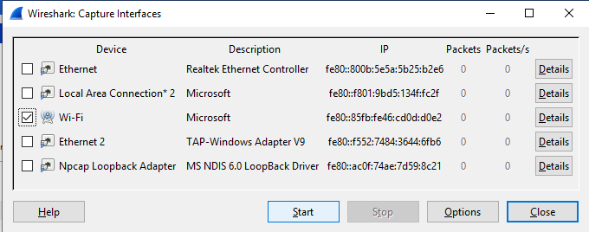

1. **Jalankan Browser, coba kunjungi salah satu website seperti contoh**

**“youtube.com”**

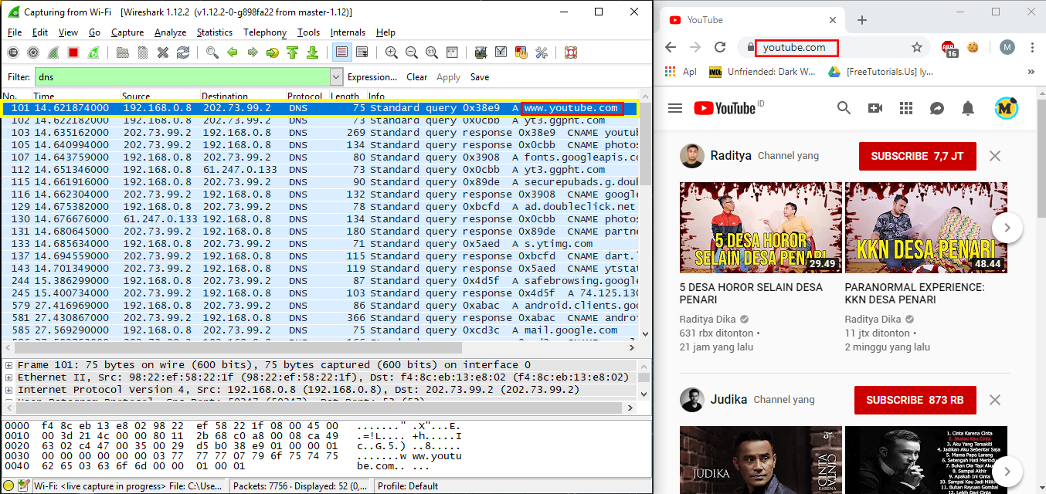

Kesimpulan dari analisa dns menggunakan wireshark adalah mengetahui spesifik perjalanan alamat ip user yang mengunjungi alamat ip youtube.com